ҰМЖ бөлімі: 1А - VI – IX ғғ Қазақстан |  |  | Мектеп: №19 жалпы орта білім беру мектебі
Күні: |  | Мұғалімнің аты-жөні: Каппаева Ш.А
Сынып: |  | Қатысқандар саны: |  | Қатыспағандар саны:
Сабақтың тақырыбы: |  | Қазакстан территориясындағы ерте ортағасырлық мемлекеттер (3-сабақ)  Зерттеу сұрағы: VI-IX ғғ билік құрған қай қағандардың есімдері тарихта сақталды?
Сабақ негізделген оқу мақсаты |  | 6.3.2.2 – ерте түрік қағанаттарының сыртқы саясатының негізгі бағыттарын анықтау;  6.2.1.3 – тарихи оқиғалар мен процестердің сабақтастығын сипаттау үшін «Ұлы Дала» ұғымын қолдану
Сабақтың мақсаттары |  | Барлығы: Батыс түркілердің неліктен өз мемлекетін құрғынан түсіндіреді;  Көпшілігі: Батыс және Шығыс Түркі қағанаттарының айырмашылықтарын анықтайды;  Кейбірі: қосымша мәліметтерге сүйене отырып, «Ұлы Дала Елі» ұғымының мағынасын ашады
Ойлау дағдылары |  | Білу, түсіну, қолдану
Бағалау критерийлері |  | Алғашқы мемлекеттік бірлестіктер мен Түрік қағанаты арасындағы байланысты анықтайды
Тілдік мақсат |  | Оқушылар: Батыс және Шығыс Түрік қағанаттарының ішкі және сыртқы саясатының негізгі бағыттарын анықтайды
 |  | Негізгі сөздер мен тіркестер (пәнге арналған сөздік және терминология): яғбу, шад, елтебер, тархан, бұйрық, қара будун, тат
Сыныптағы диалог/ жазылым үшін пайдалы тілдік бірліктер Қауіпсіз аумақ дегенді қалай түсінесіңдер?
Батыс Түрік қағанатының ішкі және сыртқы саясатына тән белгілерді маңыздылығына қарай орналастырыңдар.
Жазылымға арналған тапсырмалар: «Венн диаграммасы»
Пәнаралық байланыс |  | Дүние жүзі тарихы, 7-сынып Қазақстан тарихы
Құндылықтарға баулу |  | Азаматтық жауапкершілік, құрмет, ынтымақтастық
Тарихи концепт |  | Ұқсастық пен айырмашылық
Алдыңғы оқу |  | Қазақстан территориясындағы алғашқы тайпалық бірлестіктер мен мемлекеттердің пайда болуы, құлдырауы туралы біледі
Жоспар
Жоспарланған уақыт | Жоспарланған әрекеттер |  |  |  | Ресурстар
Басталуы 2 мин | Ұйымдастыру кезеңі  Топтастыру – «Дүниенің төрт бұрышы»  1-топ «Солтүстік», 2- топ «Оңтүстік», 3-топ «Шығыс»,  4-топ «Батыс» |  |  |  | Төрт жақты тілі әр бағытты көрсететін 4 «Тұсбағдар»
5 мин  2 мин | (Т) Үй тапсырмасы: «Тақтадағы граффити» «Түркі мемлекетінің алғашқы билеушісі» эсселер көрмесі (әр топ өзінің тұсындағы қабырғаға эсселерін іледі, келесі топтар оларды оқып, бағасын қояды) ҚБ «Теңге ілу»  (200 тг – мазмұнды, қызықтырар мәліметтер бар;  100 тг – мазмұны жақсы, ойын анық берген;  50 тг – мазмұны жақсы, дегенмен ойын аша түскенде)  (Ұ) Бастапқы ынталандырушы материал  «Зымыран сұрақтар»  (өткен сабақтар бойынша 7 сұрақ жылдам беріледі)  ҚБ «Ауызша марапат» |  |  |  | 50, 100, 200 тг  купюралар  Слайд 2
Ортасы  12 мин  - мин  - мин | (Ж/Жт/Т) «Қара. Оқы. Жап. Бөліс»  1-қадам: мәтінмен жеке танысу  2-қадам: жұпта талқылау  3-қадам: топта зерттеу сұрақтарына жауап дайындау,  «Диктор» әдісімен қорғау (әр топқа 1 мин)  Зерттеу сұрақтары  1. Қай қаған мемлекетті күшейтуде көп үлес қосты? 2. Қай қағанның дипломатиялық байланыстарды дамытуда үлесі зор?  3. Қай қаған саяси көшбасшылығымен, дипломатиялық, әскери істерімен ерекше есте қалды? ҚБ «Жұлдызшалар»  (⬇⬇⬇ - жауабы толық; ⬇⬇ - 3 жауап бар; ⬇ - 1 жауап)  (Жт) «Венн диаграммасы»  Батыс және Шығыс Түрік қағанаттарының ортақ белгілерін, ұқсастықтары мен айырмашылықтарын анықтайды  ҚБ «Жауабымен салыстыр» (слайдтағы жауаппен салыстырып, дұрыс-бұрыстығын анықтайды) (Ж) Қалыптастырушы бағалауға арналған тапсырма  1) «Ұлы Дала Елі» ұғымының мағынасын ашыңыз. 2) Ежелгі Қазақстан мен Орта ғасырлардағы Қазақстан картасын салыстырып, қандай өзгерістер орын алғандығын сипаттаңыз.  ҚБ «Өзін-өзі бағалау» (дескриптор бойынша) |  |  |  | ҚБП  Слайд 3  ҚБП
Аяқталуы 2 мин  1 мин  1 мин | Кері байланыс – «Рефлексиялық нысана»  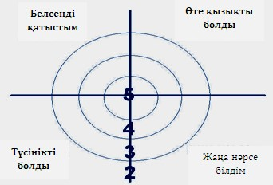  Үй тапсырмасы: Жабық тест (15-16 бб)  Сабақты қорыту |  |  |  | «Рефлексиялық  нысана» суреті

Қалыптастырушы бағалау парағы

Тақырып | Қазақстан территориясындағы ерте ортағасырлық мемлекеттер
Оқу мақсаты | 6.2.1.3 Тарихи оқиғалар мен процестердің сабақтастығын сипаттау үшін «Ұлы Дала Елі» ұғымын қолдану
Бағалау критерийі | Алғашқы мемлекеттік бірлестіктер мен Түрік қағанаты арасындағы байланысты анықтайды
Ойлау дағдылары | Қолдану
Тапсырма
- «Ұлы Дала Елі» ұғымының мағынасын ашыңыз.
- Ежелгі Қазақстан мен Орта ғасырлардағы Қазақстан картасын салыстырып, қандай өзгерістер орын алғандығын сипаттаңыз.
«Ұлы Дала Елі» -
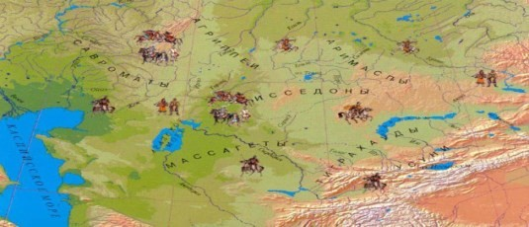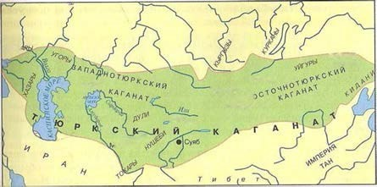
Ежелгі Қазақстан картасы Орта ғасырдағы Қазақстан картасы
_____________________________________________________________________________
____________________________________________________________________________ ____________________________________________________________________________
______________________________________________________________________________

Бағалау критериі |  | Дескриптор
Алғашқы мемлекеттік бірлестіктер мен Түрік қағанаты арасындағы байланысты анықтайды |  | − «Ұлы Дала Елі» ұғымының мағынасын ашады;  − территориялық өзгерістерді анықтайды;  − орта ғасырдағы тайпалардың бірігіп, біртұтас мемлекет құрылуын анықтайды

Қосымша ақпарат
Саралау – Сіз қосымша көмек көрсетуді қалай  жоспарлайсыз? Сіз қабілеті жоғары оқушыларға  тапсырманы күрделендіруді қалай жопарлайсыз? | Бағалау – Оқушылардың үйренгенін тексеруді қалай жоспарлайсыз? | Пәнаралық байланыстар, қауіпсіздік және еңбекті қорғау ережелері, АКТмен байланыс.  Құндылықтардағы байланыс
Рефлексия
- Сабақ/оқу мақсаттары шынайы ма?
- Бүгін оқушылар не білді? - Сыныптағы ахуал қандай болды?
- Мен жоспарлаған саралау шаралары тиімді болды ма? - Мен берілген уақыт ішінде
үлгердім бе?
- Мен өз жоспарыма қандай түзетулер енгіздім және неліктен?
Қорытынды бағамдау
Қандай екі нәрсе табысты болды (оқытуды да оқуды да ескеріңіз)?
1.

2.

Қандай екі нәрсе сабақты жақсарта алды (оқытуды да оқуды да ескеріңіз)?
1.

2.

Сабақ барысында мен сынып немесе жекелеген оқушылар туралы менің келесі сабағымды жетілдіруге көмектесетін не білдім?

